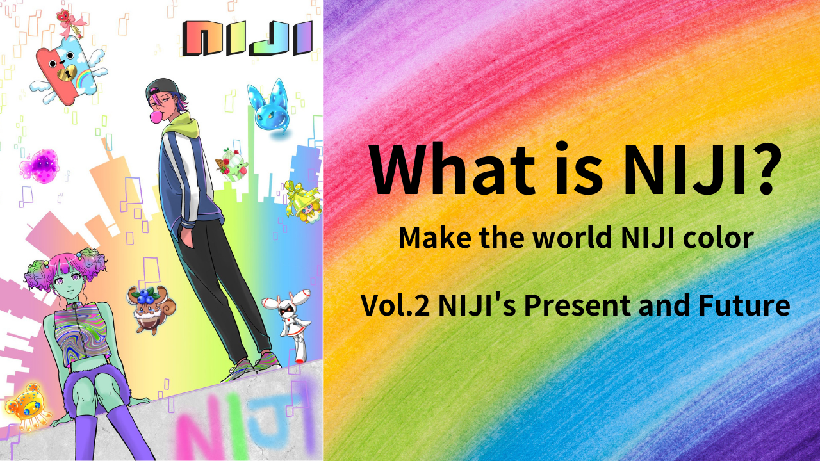

**NIJI 개요 Vol.2: NIJI의 현재와 미래**

**JAPAN DAO 가족 여러분, 안녕하세요! 이번 기사에서는 NIJI(NFT)의 현재 상태를 탐구해보겠습니다. '만화', '음악', '게임', '애니메이션' 등 다양한 콘텐츠로 확장되어 큰 프로젝트로 발전한 NIJI의 현재와, 향후 IP 강화를 진행 중인 NIJI의 미래에 대해서도 알아보겠습니다. 끝까지 읽어주세요!**

**‘NIJI 개요 Vol.1: NIJI의 탄생’을 읽지 않으신 분들은 아래 링크를 통해 확인해 주세요.**

# JAPAN DAO 매거진 링크

'NIJI란 무엇인가? Vol.1 NIJI의 탄생'

# 공식 사이트

NIJI - 세계를 NIJI 색으로 물들이다: [japannftmuseum.com](https://japannftmuseum.com/niji)

# OpenSea

[https://opensea.io/collection/niji-nft](https://opensea.io/collection/niji-nft)

# X (Twitter)

[@nijifriends](https://x.com/nijifriends)

# 목차

1. 1. 만화 (Manga)
2. 2. 음악
3. 3. 전 세계를 울린 서막!! (단편 만화)
4. 4. 게임 (앱 게임)
5. 5. 애니메이션
6. 6. 요약

# 만화 (Manga)

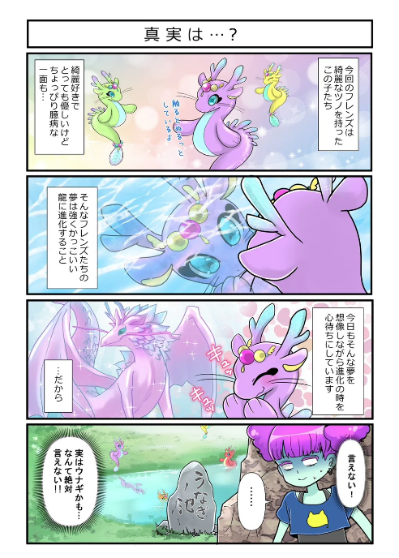  
  
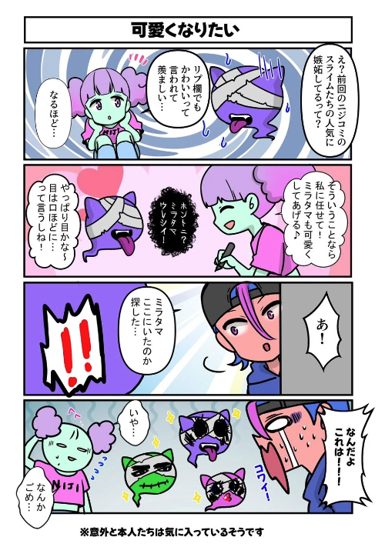  
  
NIJI 프로젝트의 가장 중요한 콘텐츠 중 하나는 만화 "니지코미"입니다. 2022년 11월 X(트위터)에서 시작된 네 컷 만화 시리즈로, 2024년 6월 말까지 제25화까지 연재되었습니다.

일본 NFT 박물관 편집팀이 제작하고, NIJI의 주요 크리에이터인 모리(morry) 씨와 하쿠마이 오코메(白米お米) 씨가 협력하여 제작에 참여하고 있습니다. 내용은 개성 넘치는 성격과 특징을 지닌 친구들을 소개하면서 유쾌하게 풀어낸 이야기로, 기승전결과 오락성을 잘 살린 네 컷 만화의 진수를 보여주는 매우 재미있는 작품입니다.

다른 캐릭터 브랜드의 만화와 번갈아 가며 매월 1~2회 업데이트됩니다(업데이트는 화요일에 진행됩니다). 아래 링크를 통해 모든 에피소드를 모아 보실 수 있습니다!

만화 '니지코미' 공식 사이트: [NijiComi | NIJI](https://japannftmuseum.com/niji/manga)

# 음악

NIJI 주제곡이 탄생했습니다!! 화려한 패키지로 포장된 그 이름은 'VIVID'

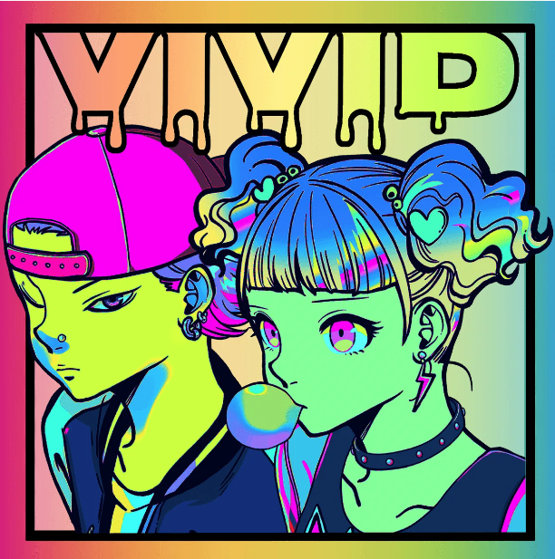  
  
노마쿤 (Nomakun) (@NomakunGo)  
  
NIJI의 주제곡 'VIVID'는 NIJI(NFT) 출시 이전에 발표되었으며, 오늘날까지 NIJI를 계속해서 흥겹게 하고 있습니다.

곡의 제작과 노래는 일본 NFT 박물관 공식 크리에이터인 노마쿤(아티스트명: SHO-GO) 씨가 맡고 있습니다. 오리지널 NFT 컬렉션의 제작 및 운영을 비롯하여 게임 개발, 음악 제작, 가수 등 다양한 장르를 다루는 다재다능한 크리에이터입니다.

주제곡 'VIVID'는 Apple Music을 비롯한 다양한 음악 플랫폼에서 제공되며, 높은 평가와 주목을 받고 있습니다. 현대적이고 세련된 이 곡은 캐치한 멜로디와 생동감 넘치는 신스 사운드가 특징이며, 팝적이면서도 현대적인 전자음이 능숙하게 조합되어 있습니다.

리드미컬하고, 듣고 있으면 자연스럽게 몸을 움직이고 싶어지게 합니다. 그리고 무엇보다도 가사가 정말 훌륭합니다.

낙심하고 있는 사람을 부드럽게 격려하는 듯한 가사 구절들은 'NIJI'의 콘셉트인 '서로를 인정하고 받아들임으로써 누구나 자신이 좋아하는 것에 도전할 수 있는 새로운 세상을 표현하는 것'을 긍정하며, 모든 사람의 뒤를 밀어주는 응원가와도 같습니다.

아래 링크를 통해 Apple Music에서 'VIVID'를 감상하실 수 있으니 꼭 들어보세요!

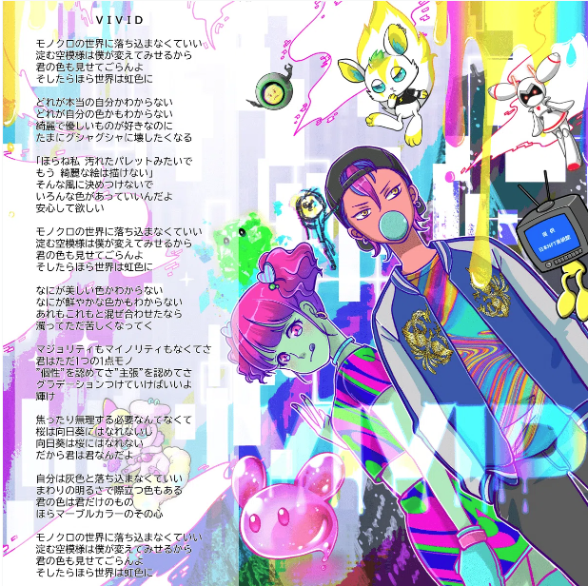  
  
Apple Music 링크: [‘VIVID’ 듣기](https://embed.music.apple.com/jp/album/vivid-single/1648091227)

노마쿤 링크 모음: [nomakun | Twitter | Linktree](https://t.co/FmL5JDBy2U)

# 전 세계를 울린 서막!! (단편 만화)

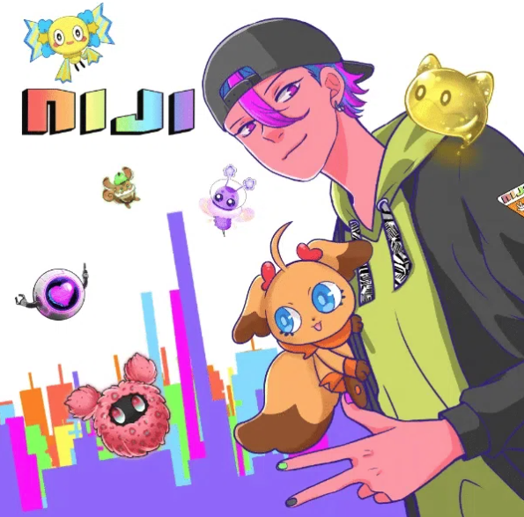  
  
노래 패키지에 이어, 주요 창작자인 모리(morry) 씨와 노마쿤(Nomakun) 씨가 협력한 작품이 'PROLOGUE'입니다. VIVID의 가사에 맞춰 그려진 일러스트는 NIJI의 세계관을 표현한 따뜻한 이야기로 구성되어 있습니다.

NFT의 민팅 날짜에 앞서 출시된 이 'PROLOGUE'는 단편 만화로 매우 읽기 쉽고, NIJI의 세계관이 직접적으로 전달됩니다. 프로젝트로서도 지금까지 없던 사용자에 대한 새로운 접근 방식이었고, 큰 반향을 일으켰습니다. 가사에 맞춘 묘사의 아름다움에 많은 사용자가 가슴이 아프고, 눈물을 흘렸습니다. 매우 다정한 느낌을 주는 단편 만화이므로, 아래 링크에서 꼭 확인해 보세요. 추천드립니다!

PROLOGUE (단편 만화): [Prologue | NIJI](https://japannftmuseum.com/niji/prologue)

# 게임 (앱 게임)

친구들이 주인공!! 앱 게임 'FRIENDS 코넥트!'가 곧 탄생합니다!

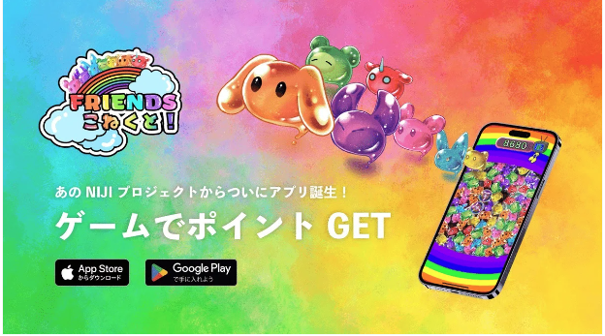  
  
앱 게임 'FRIENDS 코넥트!'의 출시를 목표로 현재 개발이 착착 진행되고 있습니다. 그리고 이 게임을 개발하는 사람이 바로 주제곡 'VIVID'의 작곡 및 노래를 담당하는 노마쿤(아티스트명: SHO-GO)!? NFT 아트의 오리지널 작품도 제작하고 있어, 그야말로 다재다능한 크리에이터입니다.

노마쿤으로부터 'FRIENDS 코넥트!'에 관한 최신 정보입니다!

* 기본 플레이 무료: 기존 NFT 보유자뿐만 아니라 NFT나 가상 화폐 등을 접해본 적이 없는 사람도 즐길 수 있도록 기본 플레이 무료! NFT도 불필요합니다.
* 게임 내 음성이 호화: 크리에이터인 모리 씨나 VTuber 유명 캐릭터 등 총 12명의 음성을 수록.
* NIJI의 주제곡 'VIVID' 수록: Spotify나 AppleMusic 등, 180개국 이상에 배포 중인 주제곡이 게임 플레이 중에 BGM으로 사용됨.
* 경쟁 가능한 게임: 온라인 랭킹을 통해 실시간으로 순위를 확인할 수 있으니 라이벌과 차이를 벌려보세요.
* 게임성: 7종의 친구들이 항상 77개 쌓인다! 제한 시간은 60초 2개 이상 연결하여 지우세요. 연결하면 할수록 높은 점수를 얻을 수 있습니다. 특정 개수 이상 연결하면 메카 소녀 등장! 더 많이 연결하면 왕 등장?! 메카 소녀 및 왕은 탭으로 제거 가능! 주변의 친구들을 말려들게 하여 높은 점수를 노리세요.
* 기술로 시간 연장?: 제한 시간은 60초지만, 6개 연결 시 1초, 7개 연결 시 2초, 8개 연결 시 3초... 타임 보너스 획득. 많이 연결하여 시간을 늘려서 최고 점수를 노리세요. ※ 개발 중이므로 세부 수치는 변경될 수 있습니다.

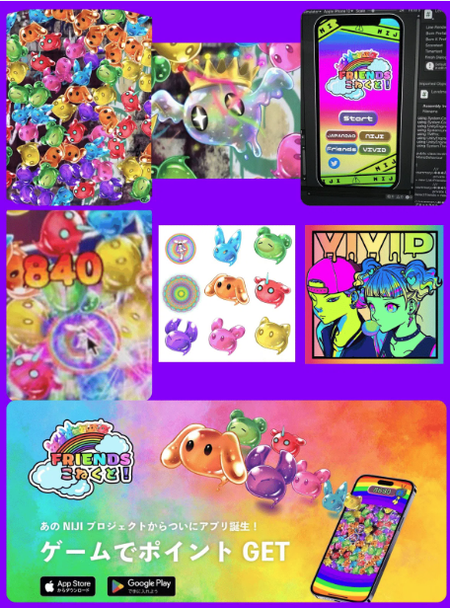  
  
그리고, 초 최신 정보!! 친구를 선택할 수 있다고 합니다! 정말 기대됩니다✨

이 게임의 또 다른 큰 매력으로는, 게임을 플레이하면서 포인트를 획득할 수 있고, 그 포인트는 다기능 지갑 'SmartPocket'과 연동하여 스테이킹 가능한 NFT나 실제 매장에서 사용할 수 있는 쿠폰 NFT로 교환할 수 있는 등 다양한 혜택을 받을 수 있는 시스템이 예정되어 있다는 것입니다.

또한, 디지털 펫 NFT를 소유하여 'Tap to Earn' 방식으로 육성하고 포인트도 획득할 수 있는 '타마고치'의 크립토 버전 같은 앱 게임의 개발도 진행 중입니다. 여기에도 친구들이 게임 캐릭터로 채용될 것으로 예상됩니다.

또한, 이들 게임에서 얻은 포인트는 향후 가상화폐 거래소에 상장을 계획하고 있는 독자적인 토큰과 연결될 것이라고 예상됩니다.

아이부터 어른까지 부담없이 즐기면서 용돈을 벌 수 있는 게임! 출시가 정말 기대됩니다.

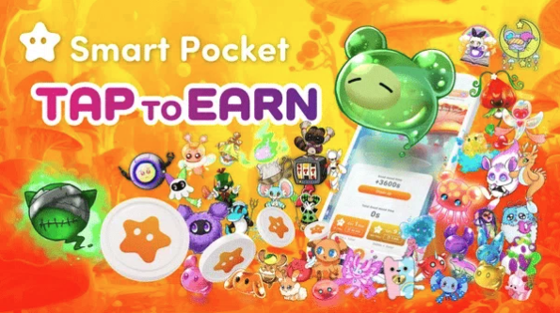  
  
‘Smart Pocket’에 관한 질문은 이 기사를 참조하세요⬇️

# 애니메이션

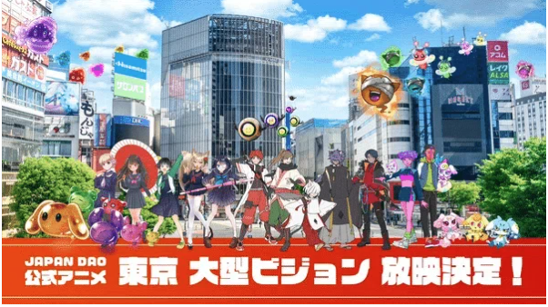  
  
향후 'NIJI'뿐만 아니라 'JAPAN DAO'가 소유한 모든 캐릭터 브랜드에 대해 애니메이션화가 진행될 것으로 예상됩니다.

특히 'NIJI'는 다양성을 중시하는 세계 트렌드를 반영하여, 일본 국내뿐만 아니라 해외로도 크게 도약할 것으로 예상됩니다. 특히 친구들은 아이부터 어른까지 사랑받는 캐릭터로서 게임이나 애니메이션에 채용하기 쉬우며, 이를 기반으로 더욱 중요한 IP로 성장할 것으로 예상됩니다!

'다양한 개성으로 가득한' NIJI는 국내외를 불문하고 더 많은 인기를 끌어모아 더 큰 성공을 거둘 것으로 확신합니다.

이미 도쿄 4곳(시부야, 신주쿠, 이케부쿠로, 롯폰기)의 대형 스크린에서 공식 애니메이션의 방영을 실시하고 있으며, 향후 각 브랜드의 진전에도 큰 주목이 필요합니다!

PRTIME: [세계 최대의 메타버스 미술관 '일본 NFT 미술관'이 도쿄 4곳의 대형 스크린에서 12개월 연속으로 공식 애니메이션을 방영하기로 결정!](https://t.co/ZrDF4xE4ws)

# 요약

이번 JAPAN DAO 매거진에서는 'NIJI란 무엇인가? Vol.1 NIJI의 탄생'에 이어, 진화를 거듭하는 'NIJI'를 화려하게 꾸미는 다양한 콘텐츠를 소개했습니다. 기사를 읽고 많은 분들이 'NIJI'의 매력을 느끼고, 그 미래에 설레임을 느껴주셨으면 좋겠습니다.

'NIJI'와 '친구들'과 함께 걸어가며, 분명 '자신다운 자신'을 만날 수 있는 멋진 미래가 기다리고 있을 것입니다🌈

'NIJI'를 팔로우하여 그 세계관을 함께 즐겨보세요!

JAPAN DAO에 관심을 가져주신 분들은, 꼭 'JAPAN DAO 매거진'을 팔로우하고 좋아요💛 부탁드립니다.

공식 HP: [https://japannftmuseum.com/](https://japannftmuseum.com/)

공식 X 계정: [https://twitter.com/japannftmuseum](https://twitter.com/japannftmuseum)

공식 디스코드: [https://discord.com/invite/japandao](https://discord.com/invite/japandao)

공식 인스타그램: [https://www.instagram.com/japannftmuseum/](https://www.instagram.com/japannftmuseum/)